**Лабораторная работа №10**

1)Тема: Комбинированные вычислительные процессы.

2)Цель: Научиться организовывать комбинированные вычислительный процессы.

3)Оборудование: ПК, PascalABC.Nет

**Задача№1**

4)Постановка задачи:

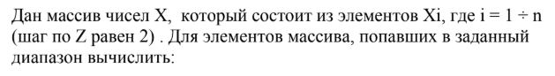

5)Математическая модель:

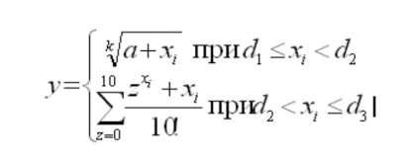

6)Блок схема:

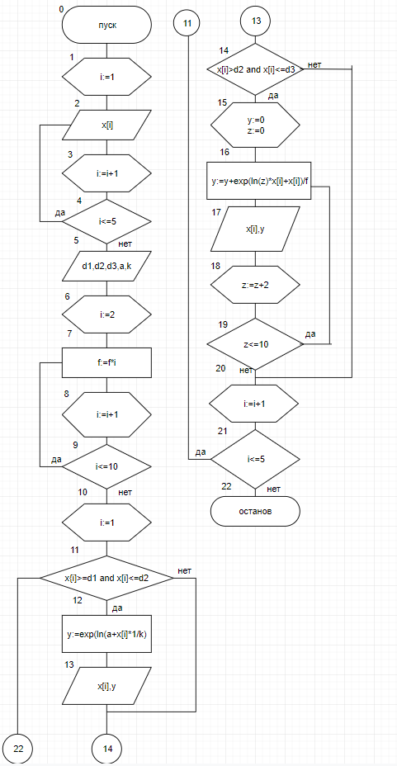

7)Список идентификаторов:

|  |  |  |
| --- | --- | --- |
| Имя | Смысл | Тип |
| x | массив | integer |
| i | Индекс | Integer |
| z | Параметр суммы | Integer |
| a | переменная | Integer |
| k | корень | Integer |
| D1 | Граница диапазона | Integer |
| D2 | Граница диапазона | Integer |
| D3 | Граница диапазона | Integer |
| f | факториал | Integer |
| y | Результат вычислений | real |

8,9)Код и результат программы:

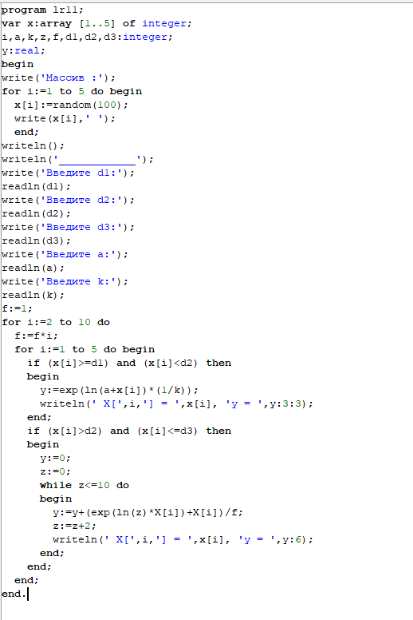

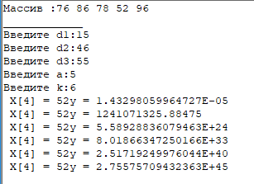

10)Данная программа рассчитывает значение y по заданной мат модели. На выход получены данные типа real.

**Задача№2**

4)Постановка задачи:



5)Математическая модель:

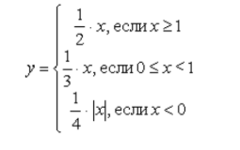

6)Блок схема:

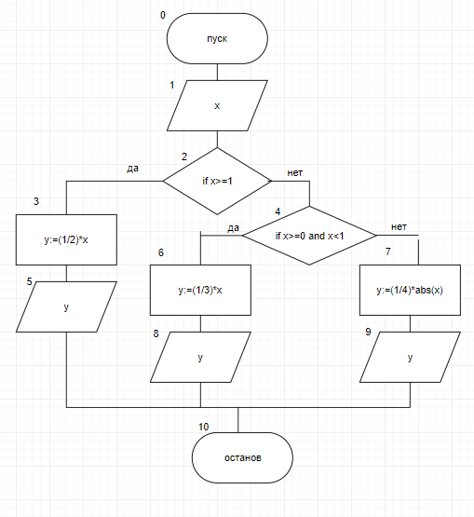

7)Список идентификаторов:

|  |  |  |
| --- | --- | --- |
| Имя | Смысл | Тип |
| Y | функция | Real |
| x | переменная | integer |

8,9)Код и результат программы:

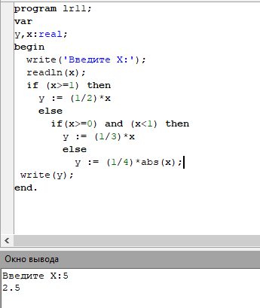

10) Данная программа считает значение функции y. На выход получает данные типа real

**Задача№3**

4)Постановка задачи:

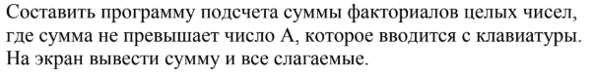

5)Математическая модель: s:=s+f(i) пока <= A, где s – сумма факториалов, f(i)- факториал, A – вводимое число.

6)Блок схема:

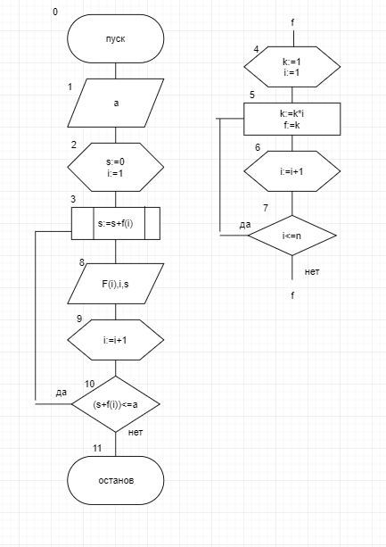

7)Список идентификаторов:

|  |  |  |
| --- | --- | --- |
| Имя | Смысл | Тип |
| f | функция | Integer |
| k | факториал | Integer |
| a | Вводимое число | Integer |
| s | сумма | Integer |
| i | Параметр цикла | integer |

8,9)Код и результат программы:

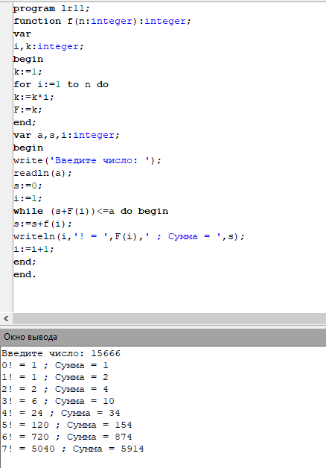

10)Данная программа позволяет составить подсчет суммы факториалов целых чисел, где сумма не превышает число A. На выход получены данные типа real.

11)В данной лабораторной работе были организованы комбинированные вычислительные процессы.